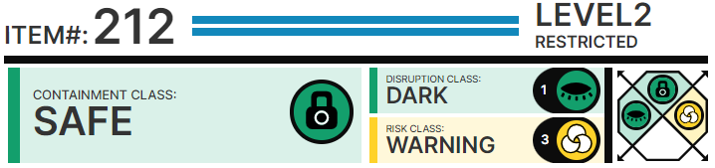

# Особые условия содержания:

Использование SCP-212 должно быть разрешено главным врачом зоны содержания. Любые субъекты, ████████████ операциям SCP-212, должны пройти ███ические и психологические тесты до и после воздействия объек██. В случае отказа субъект должен быть уничтожен.

Весь персонал должен находиться как минимум в 1,5 м от SCP-212, когда тот не оперирует. Вооружённому персоналу ███████████ использов██ь любые средства, чтобы предотвр██ить несанкционированное использование ███████. В случае если любой член персонала подвергается SCP-212 при ██рс-мажорных обстоятельствах, он отправляется на карантин и обследование, как только SCP-212 █████████ его.

# Описание:

SCP-212 предс██вляет собой крупное медицинское ус██ойство с ██емя большими роботизированными "руками". "Руки" ████████ большое количество приспособлений, однако источник энергии и прос███нство для хранения приспособлений до сих пор не были найдены. Приспособления выдвигаются или задвигаются в "руки" при необходимости. Засвидетельствовано более пяти сотен приспособлений. SCP-212 сделан из пластика, с██ли и прочих ██████████████████. Углублённый анализ не закончен, ███ как любые попытки механического воздействия на объект вызывают агрессивное действие со стороны SCP-212. Попытки воздействия, проведённые биологическими существами, приводят к "улучшению" субъек██.

При взаимодействии с живыми сущест███и "руки" SCP-212 начинают быс██о двиг██ься, чтобы захв██ить субъек█████золиров██ь его. После этого SCP-212 начинает "улучш██ь" ткани. Этот ███████ происходит очень быс██о, но SCP-212 не использует какого-либо обезболива█████ и не ос██навливает кровотечение. Процесс был описан одним из подопытных как███учительно болезненный"; в 47% случаев он приводит к сме██и субъек██. На раны, нанесённые SCP-212, накладываются обычные хирургические швы и наносится химический "м██ериал для уплотнения", который полностью не изучен.

Замеченные на данный момент "улучшения" включают в себя, среди прочего, следующие: укрепление сус██вов гр███том, замена биологических органов искусственными, добавление ме██ллических пластин в кости, добавление новых органов или дублирование с██рых, замена зубов ██████████ зазубренными с██льными полосками. SCP-212 проявил способность к полному изменению организма. "Улучшения", судя по всему, являются произвольными и иногда могут быть вредными для здоровья или даже сме██ельными. ██к, один из субъектов полностью лишился костного мозга, который был заменён гелем, сос██в которого до сих пор изучается.

Субъекты, желающие подвергнуться воздействию SCP-212, должны быть осведомлены, что процесс является ██████ инвазивным, и никаких прогнозов ███████████████ не может быть сделано.

# См. ██кже:

Протокол улучшений SCP-212.